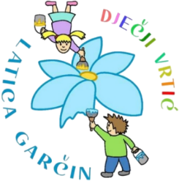
DJEČJI VRTIĆ „LATICA GARČIN“
PUT SUREVICE 4
35 212 Garčin
latica.garcin@gmail.com

KLASA: 601-02/23-05/2
URBROJ:2178-06-02-01-23-1
Garčin, 6.3.2023.

ČLANOVIMA UPRAVNOG VIJEĆA

PREDMET: 31. sjednica Upravnog vijeća - p o z i v –

Sazivam 31. sjednicu Upravnog vijeća Dječjeg vrtića ''Latica Garčin'' koja će se održati:

9. 3. 2023. (četvrtak) u 17:00

Sjednica će se održati u prostorijama Dječjeg vrtića Latica Garčin, a predložen je sljedeći:

DNEVNI RED

- Usvajanje zapisnika sa 30.. sjednice Upravnog vijeća
- Prijedlog i donošenje Odluke o izboru kandidata na temelju raspisanog natječaja za zdravstvenu voditeljicu na određeno puno radno vrijeme do povratka radnice s komplikacija u trudnoći i kasnijeg porodiljnog dopusta
- Prijedlog i donošenje Odluke o izboru kandidata na temelju raspisanog natječaja za psihologa/ psihologinju na neodređeno puno radno vrijeme
- Donošenje Odluke o planu upisa u Dječji vrtić Latica Garčin za ped. god. 2023./2024. nakon suglasnosti osnivača Općine Garčin
- Prijedlog novog Pravilnika o upisu djece i ostvarivanju prava o obveza korisnika usluga u Dječjem vrtiću Latica Garčin
- Usvajanje Godišnjeg izvješća o izvršenju financijskog plana
- Razno

Predsjednica Upravnog vijeća:
Danijela Erić, mag. prim. educ.

